《学习力项目多模态交互的技术需求文档》

文档信息
文档状态：  [ ] 草稿  [✅] 正式发布  [ ] 正在修改 | 项目关联 | 学习力多模态交互模块
 | 当前版本 | v1.0
 | 产品经理 | 张永喆
 | 技术经理

项目概述
本模块通过调用多模态大模型对学生多模态数据进行全方位解析，以无感采集方式实时捕捉学生情绪相关数据，生成「专注力、抗压力、情绪状态」三维量化评分体系，精准量化学生学习状态，彻底打破传统学习状态“凭经验判断、靠主观感知”的局限，实现学习状态的可视化、可量化、可追溯，让学习者与教学者清晰掌握学习状态波动规律。
基于多模态测评数据，结合AI智能算法对学生学习行为、状态变化及时间分配进行深度挖掘，精准识别个人黄金学习时段，为学习者提供科学的时间规划建议，助力其将核心学习任务适配效率最高的时间窗口，最大化提升学习效能，实现个性化、高效化学习。
本文档明确了本模块从测评点、数据输入存储到结果输出的全流程技术规范；同时制定了完善的报错机制、标准化的日志管理规范及明确的验收技术标准，为模块的技术开发落地、测试验收及后期运维提供全面、可落地的依据，保障模块功能稳定、高效、合规运行。

前端交互
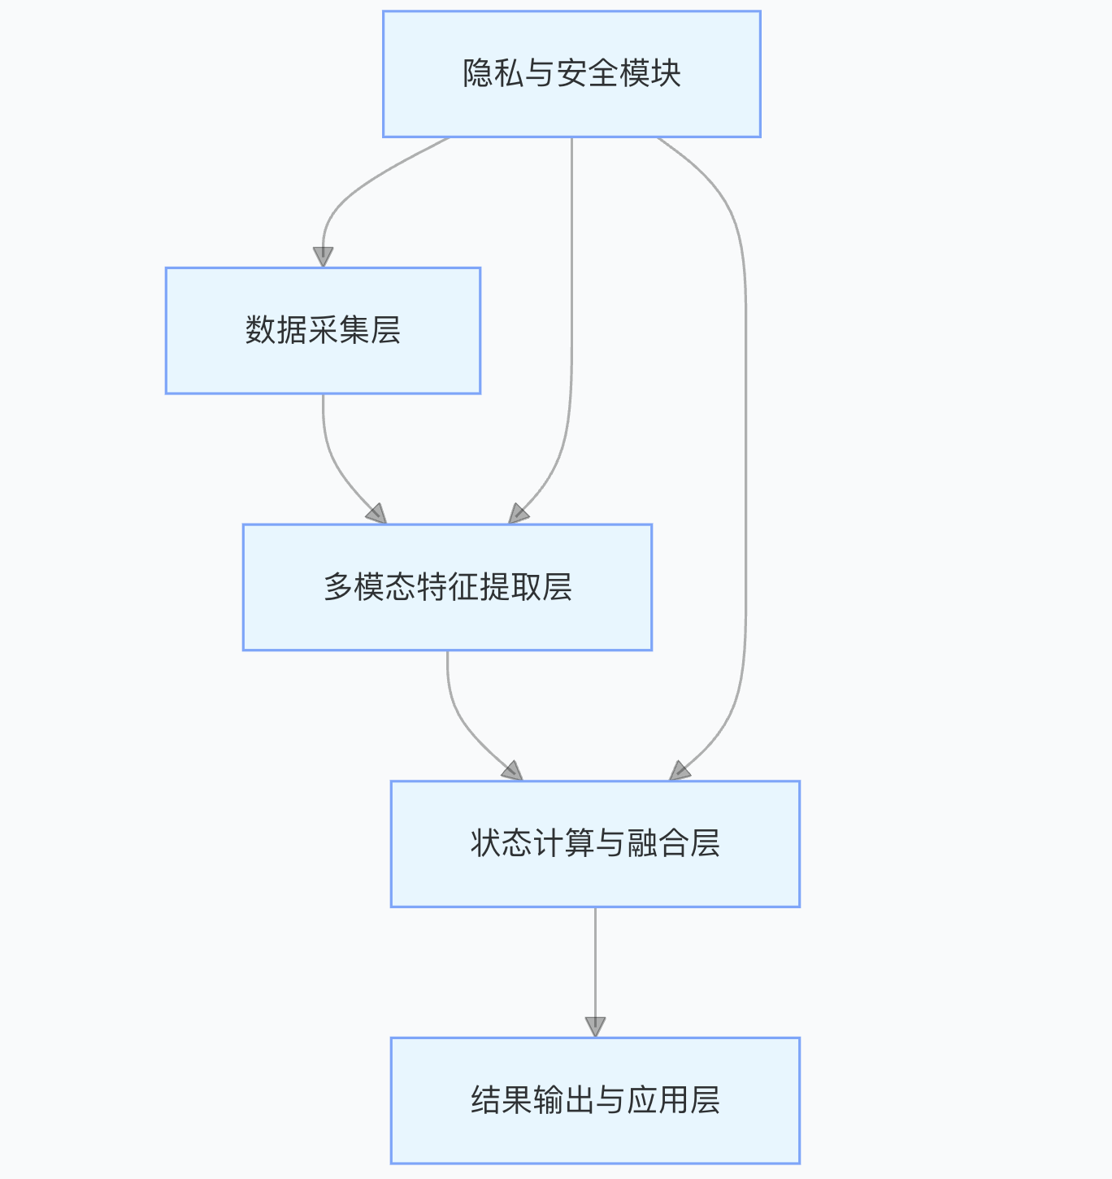
10秒情绪测评通过卡片形式推出
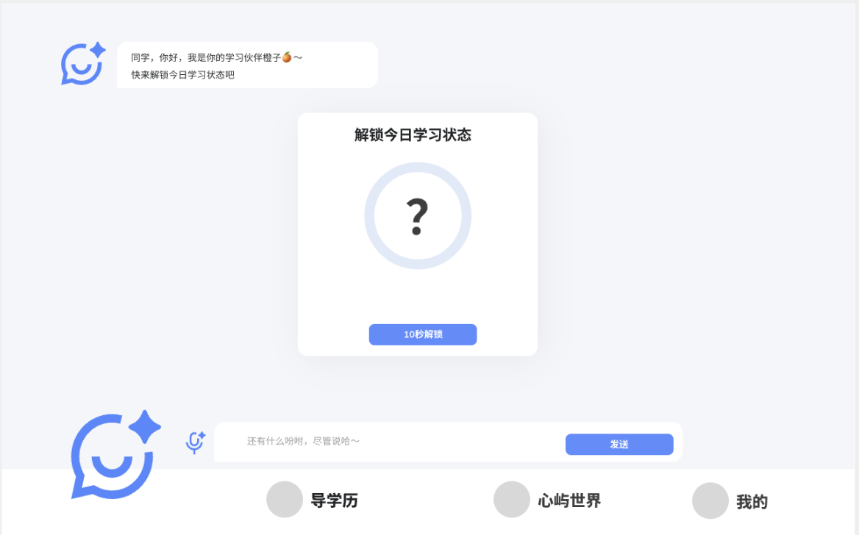
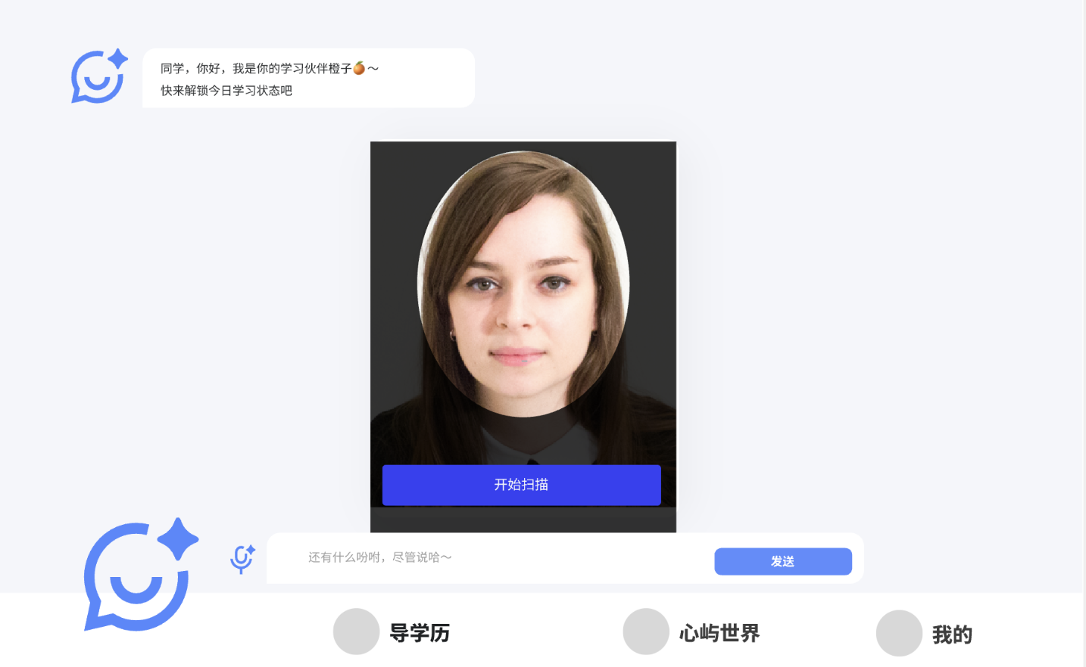
通过agent做用户提示
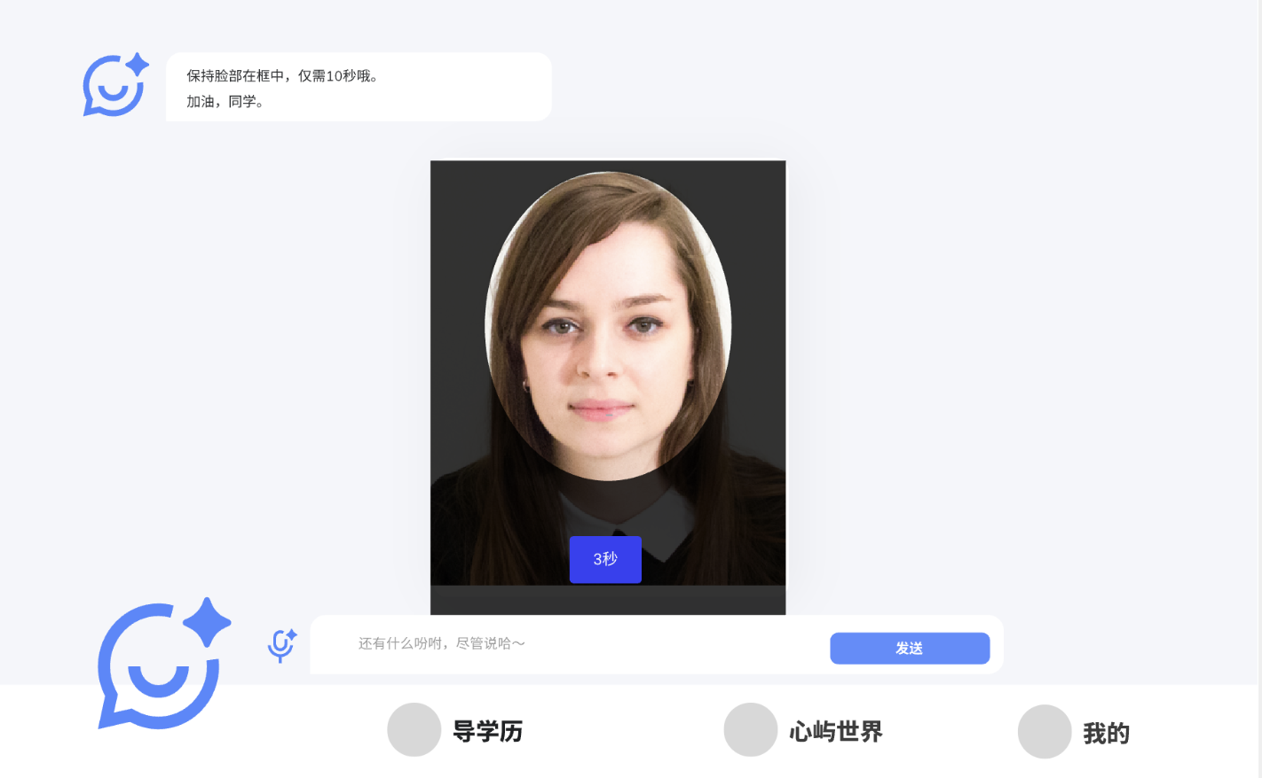
推送学习状态卡片，和关联的业务
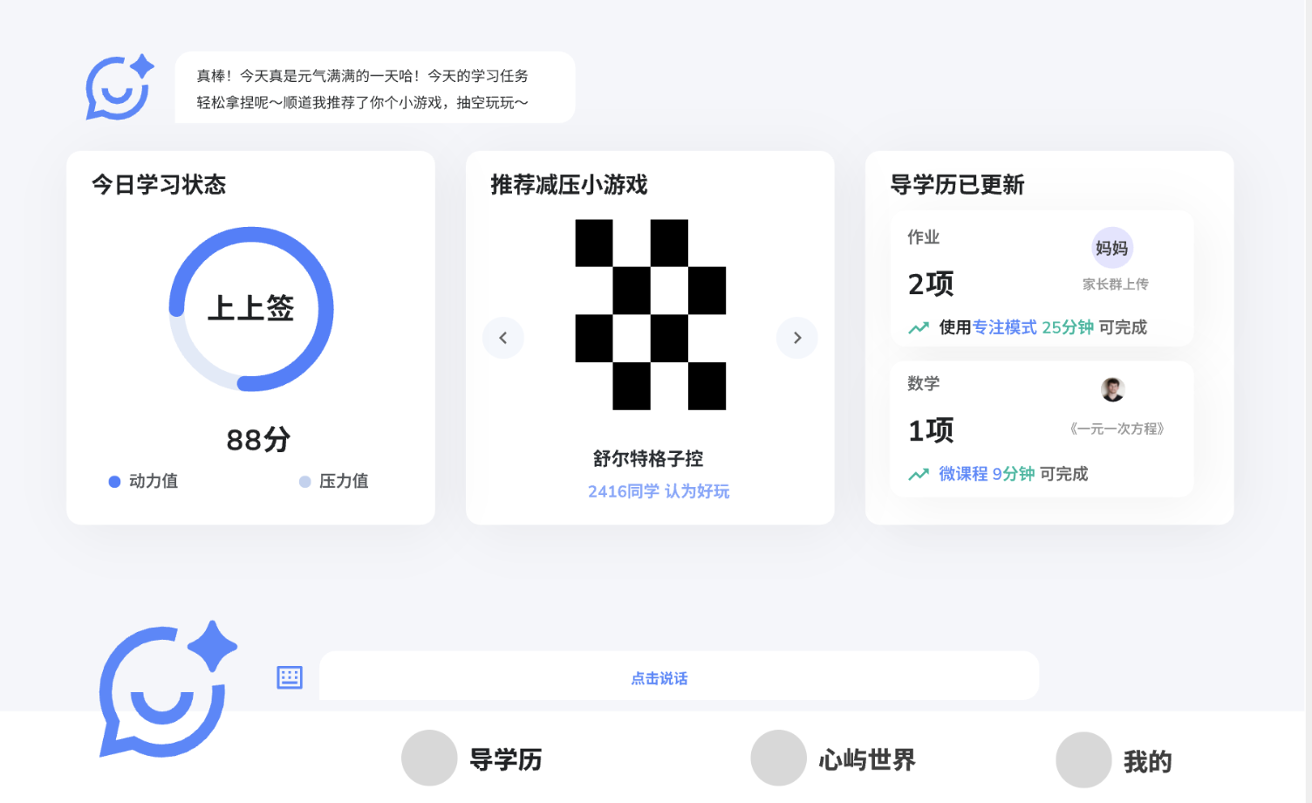

多模态测评对综合“ 学习状态 ”的测评点及算法
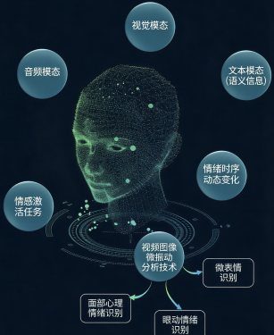
- 模型职责：结合多模态数据（视觉模态、音频模态、文本模态、屏幕操作行为数据、学习数据等），运用算法对数据分析，输出三级测评点分值。
- 分值处理：模型输出三级分项多测评点分值，分值归一化（映射至0-100分区间），再通过四舍五入保留整数。复合对三级测评点实现对学习状态的全方位、精细化评估：

2.1专注力维度测评点：
一级标签 | 儿级标签 | 三级标签 | 解释
专注力Concentration  三项平均值 | 专注度*  Concentration Level | —— | 基于面部微表情、瞳孔变化判断的专注投入程度，区分浅层专注与深度专注
 | 注意力持续时长  Attention Duration | —— | 连续专注无分心的时间区间
 | 分心频率值  Distraction Frequency  三项平均值 | 视觉分心*  Visual Distraction | 面部、眼动出现出现偏离，长时间瞳孔停滞、面部表情固化
 |  | 听觉分心*  Auditory Distraction | 环境音频环境判断，外界干扰响应判定
 |  | 注意力切换效率  Attention Switching Efficiency | 在不同学习任务间切换时的专注衔接度

2.1.1专注度（Concentration Level）
- 核心逻辑
融合瞳孔、眨眼、面部微表情特征，区分浅层 / 深度专注状态，输出 0-100 分量化值。
- 权重分配
瞳孔变化率 ΔPupil：40% → 认知负荷、专注、情绪
眨眼频率 blink_freq：30% → 疲劳、注意力、紧张
面部活跃度 face_activity：30% → 表情、参与度、精神状态
- 采集及算法
a.瞳孔变化率：
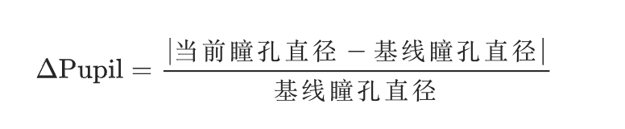
ΔPupil：瞳孔直径相对变化率（无量纲，常用百分比表示）
Dnow ：当前帧实测瞳孔直径
Dbase ：基线 / 静息基准瞳孔直径
∣⋅∣：绝对值，保证变化率恒为非负值
该指标反映瞳孔相对波动幅度，是客观、非侵入式的生理指标，核心关联：交感 / 副交感神经活性、认知负荷、情绪唤醒、注意力、疲劳、应激水平
b.眨眼频率：
单位时间内眼睑闭合次数（闭眼时长 > 100ms 计为 1 次眨眼）
c.面部活跃度：
面部肌肉关键点位移方差（皱眉、嘴角、眉峰等关键区域）
- 特征融合与计算输出：
score = (ΔPupil * 0.4) + ((1 - blink_freq/10) * 0.3) + (face_activity * 0.3)
- 输出：
专注度得分（归一化到 0-100 分），并返回对应专注等级：<40=低专注，40-70=浅层专注，>70=深度专注

2.1.2 注意力持续时长（Attention Duration）
核心逻辑：基于专注度阈值判定有效专注状态，统计连续无分心的时间区间。
- 状态判定：设定专注度阈值（≥60 分），判定当前帧为「专注」/「分心」状态；
- 滑动窗口统计：
注意力专注占比=单次专注时长/总时长
其中：
初始化状态机：current_state = 专注/分心，start_time = 首次进入专注状态的时间戳
当状态从「专注」切换为「分心」时，计算单次专注时长：duration = 当前时间戳 - start_time
- 输出：注意力专注占比越高，得分越高（归一化到 0-100 分），返回标签判定「专注」60分以上/「分心」0-59分状态并返回单次专注时长、平均专注时长、最长专注时长，以及专注时长分布直方图，用于报告展示。

2.1.3分心频率值（Distraction Frequency）

（1）视觉分心（Visual Distraction）
核心逻辑：基于视线、瞳孔、面部状态判定分心事件，统计单位时间内的分心次数与频率。
- 分心判定规则（满足任意 1 项即计为 1 次分心）：
a.视线偏离学习区域的持续时长≥3 秒；
b.瞳孔直径无明显变化（变化率 < 5%）且持续≥3 秒；
c.面部表情活跃度低于阈值（如关键点位移方差 < 0.01）且持续≥3 秒；
- 频率计算：
visual_distraction_freq = 单位时间内视觉分心次数 / 总时长（分钟）
1-visual_distraction_freq即视觉分心得分。
- 输出：视觉分心得分——每分钟分心次数越低，对应分数越高（归一化到 0-100 分）。并返回视觉分心次数、分心频率（次 / 分钟）。

听觉分心（Auditory Distraction）
核心逻辑：融合音频特征与用户视觉反应，判定有效听觉干扰事件。
- 干扰判定规则：
a.音频层：环境音量≥60dB，或出现突发噪声（音量突增≥20dB）且持续≥1 秒；
b.视觉层：音频干扰发生后，用户出现面部表情微变、情绪值变化、眨眼频率突变（提升≥50%）等反应；
- 频率计算
auditory_distraction_freq = 单位时间内听觉分心次数 / 总时长（分钟）
1-visual_distraction_freq即听觉分心得分。

- 输出：听觉分心得分——每分钟分心次数越低，对应分数越高（归一化到0-100分）。并返回听觉分心次数、分心频率（次 / 分钟）、干扰源类型（人声 / 噪声 / 其他）。

（3） 注意力切换效率（Attention Switching Efficiency）
核心逻辑：以任务切换为节点，评估专注状态的恢复速度与衔接度。
- 任务切换事件识别：从学习系统日志中提取任务切换的时间戳switch_time；
- 恢复时长计算：从switch_time开始，到专注度首次恢复到设定阈值（如≥70 分）的时间差，记为recovery_time；
- 效率得分计算：
基准恢复时长：经验值设定为5秒（可根据用户基线数据调整）
efficiency_score = max(0, (5 - recovery_time) / 5 * 100)
#修正项：切换过程中的分心次数，每出现1次分心扣10分
efficiency_score = max(0, efficiency_score - (distraction_during_switch * 10))
- 输出：切换效率得分（归一化到 0-100 分）。以及恢复时长（秒）、切换过程分心次数。

2.2压力维度测评点：
一级标签 | 二级标签 | 三级标签 | 解释 | 计算方法
抗压力  Stress Response  四项平均值 | 压力响应速度  SpeedStress Regulation | —— | 基于面部微表情、瞳孔变化判断的面对难题、时间限制时的情绪、动作响应延迟
 | 压力调节能力  Stress Regulation Ability | —— | 压力状态下恢复至平稳学习状态的时长
 | 压力耐受阈值  Stress Tolerance Threshold | —— | 可承受的学习压力上限，如高强度任务、连续难题下的状态稳定性
 | 压力表现差异  Performance Difference | —— | 各种条件下（时间紧张、任务难度高、错题增多）状态波动幅度

2.2.1压力响应速度（Speed Stress Regulation）
- 核心逻辑：从压力源（难题 / 倒计时）出现到用户出现情绪 / 行为反应的延迟时间，延迟越短，说明压力感知越敏感；
- 计算逻辑：
延迟分数 = (T_pupil × 0.4 + T_expression × 0.3 + T_action × 0.3) / 1000
其中：
T_pupil：瞳孔直径扩张超过基线20%的时间差（ms）
T_expression：面部AU特征变化超过基线30%的时间差（ms）
T_action：从题目加载到首次输入的时间差（ms）
- 输出：
压力响应速度得分——延迟越短，响应速度越快，对应分数越高（归一化到 0-100 分）。

2.2.2压力调节能力（Stress Regulation Ability）
- 核心逻辑：从压力峰值状态恢复到基线平静状态的时长，时长越短，调节能力越强；
- 计算逻辑：
恢复时长 = T_baseline_return - T_stress_peak
其中：
T_stress_peak：心率/表情/瞳孔特征达到压力峰值的时间戳
T_baseline_return：特征回到基线±1σ范围内的时间戳
- 输出：
恢复时长越短，调节能力越强，分数越高（归一化到 0-100 分）。

2.2.3 压力耐受阈值（Stress Tolerance Threshold）
- 核心逻辑：在高强度连续任务下，用户状态的稳定性，稳定性越高，耐受阈值越高；
- 计算逻辑
稳定性CV = 标准差(连续N道题的特征值) / 均值(连续N道题的特征值)
耐受得分 = 1 / (1 + CV) × 100
其中：
特征值融合：心率、表情紧张度、答题正确率的加权值
N：连续难题数量（建议N=5-10）
- 输出：
CV 值越小，稳定性越高，耐受得分越高（0-100 分）。

2.3学习状态测评点：
一级标签 | 二级标签 | 三级标签 | 解释 | 计算方法
学习状态  Learning Status  四项平均值 | 学习疲劳度  Learning Fatigue | —— | 基于面部信息、眼神状态、语音&文本的语义、答题速度综合判定的疲劳累积情况
 | 学习兴趣度  Learning Interest | —— | 基于语音&文本的语义、互动频率、停留时长、表情反馈判断对当前学习内容的兴趣高低进行计算
 | 状态稳定性  Status Stability | —— | 不同时段、不同学习任务下的状态波动系数对比算法
 | 情绪适配度  Emotional Adaptability | —— | 当前情绪状态（积极、平静、烦躁、低落）与学习任务的适配程度
2.3.1 学习疲劳度（Learning Fatigue）
1. 核心逻辑
从清醒基线状态，随着学习时长增加，疲劳特征偏离基线的累积程度，偏离越大，疲劳度越高。
2. 计算
疲劳累积时长 = T_fatigue_onset_end - T_fatigue_onset_start
疲劳度 = (特征偏离基线±1σ的累计时长 / 总学习时长) × 疲劳峰值系数
其中
- T_fatigue_onset_start：眼动 / 面部 / 语音特征首次偏离基线 ±1σ，进入疲劳区间的时间戳
- T_fatigue_onset_end：特征回到基线 ±1σ 范围内的时间戳
- 疲劳峰值系数：特征在疲劳区间内，与基线均值的偏移倍数（越高代表疲劳越严重）
3. 输出
疲劳度越高，分数越低（归一化到 0-100 分，分数越高代表状态越好）。

2.3.2 学习兴趣度（Learning Interest）
1. 核心逻辑
从兴趣峰值状态，到兴趣特征回落至基线的时长，回落越慢、持续越高，兴趣度越强。
- 计算逻辑
兴趣持续时长 = T_interest_fall - T_interest_rise
兴趣度 = (兴趣区间累计时长 / 总学习时长) × 兴趣峰值系数
其中
- T_interest_rise：表情 / 交互 / 文本特征首次超过基线 + 1σ，进入高兴趣区间的时间戳
- T_interest_fall：特征跌破基线 + 1σ，退出高兴趣区间的时间戳
- 兴趣峰值系数：高兴趣区间内，特征均值与基线均值的比值（越高代表兴趣越强）
3. 输出
兴趣持续时长越长、峰值越高，分数越高（归一化到 0-100 分）。

2.3.3 状态稳定性（Status Stability）
1. 核心逻辑
学习过程中，状态特征围绕基线波动的幅度与频率，波动越小，稳定性越强。
- 计算逻辑
状态波动系数 = 特征标准差σ / 特征均值μ
稳定性得分 = 100 - (波动系数 × 归一化系数)
其中
- 特征：学习过程中，疲劳度、兴趣度、专注度的时间序列数据
- 波动系数：衡量数据离散程度，系数越大代表状态越不稳定
3. 输出
波动系数越小，稳定性越强，分数越高（归一化到 0-100 分）。

2.3.4 情绪适配度（Emotional Adaptability）
1. 核心逻辑
从任务开始到情绪特征与任务难度要求匹配的时长，匹配越快、持续越久，适配度越高。
- 计算逻辑
适配恢复时长 = T_match_return - T_task_start
情绪适配度 = (1/适配恢复时长) × 匹配持续率
其中
T_task_start：学习任务开始的时间戳
T_match_return：情绪特征（平静 / 专注 / 积极）进入任务难度适配区间的时间戳
匹配持续率：情绪特征停留在适配区间的时长 / 任务总时长
3. 输出
适配恢复时长越短、匹配持续率越高，分数越高（归一化到 0-100 分）。

三、数据处理需求

3.1 输入及存储
- 模态数据类型：
音频数据（wav格式，采样率16khz）
视频数据（mp4格式，帧率25fps）
文本数据（txt格式，UTF-8编码）
学习数据*（json格式，作业答题正确率、知识点薄弱、内容标签、界面交互数据事件触发式采集）
- 模态数据传输方式：
直传对象存储，数据地址采用标准化格式：
音频 | /data/user_id/audio/timestamp/timestamp+userid+（raw/processed）.wav
视频 | /data/user_id/video//timestamp/timestamp+userid+（raw/processed）.mp4
文本 | /data/user_id/script/timestamp/timestamp+userid+（raw/processed）.txt
模态数据文件id与userid采用统一编码规则，模态文件类型命名规则为timestamp+userid+（raw/processed）。其中“raw”为原始上传模态文件，“processed”为模型处理过程中生成的中间模态文件（若有）。
userid格式为“XXL+7位数字”（如XXL0000001），二者通过userid实现唯一关联，确保数据溯源准确性。
- 数据验证规则：通过语音转文字（ASR）技术提取到可识别的文本。
- API调用：后端调用模型接口并传递数据地址,会使用负载均衡Kubernetes或Nginx分发请求,采用队列Redis Queue缓冲请求，避免阻塞。
- 数据保留：保留原始数据，删除临时生成的文档。

3.2 输出
- 数据类型：输出数据类型为JSON，编码格式为UTF-8；禁止返回多余嵌套结构，确保字段简洁可解析。
- 字段名数据类型说明示例：
Emotional_Adaptability_score 情绪适配度分值（0-100分）
timestampstamp字符串结果生成时间，格式为“YYYY-MM-DD HH:MM:SS”（时区为UTC+8）
- 输出示例：
{
"Learning_Status_score": 49,
"Learning_Interest_score": 80,
"Learning Fatigue_score": 27,
"Status_Stability_score": 56,
"Emotional_Adaptability_score": 32,
"timestamps": "2025-11-25 15:30:00",
"user id": "XXL0000001",
"video id"："20251125XXL0000001raw.mp4"
"audio id"："20251125XXL0000001raw.wav"
"txt id"："20251125XXL0000001raw.txt"
}

3.3 分值算法

3.3.1 模块构成（11 个 0-100 分指标）
一级模块 | 二级指标 | 三级指标（共 11 个） | 权重
专注力 | 专注度、注意力持续时长、分心频率值（含视觉 / 听觉 / 切换效率） | 5 个指标 | 40%
抗压力 | 压力响应速度、压力调节能力、压力耐受阈值、压力表现差异 | 4 个指标 | 30%
学习状态 | 学习疲劳度、学习兴趣度、状态稳定性、情绪适配度 | 4 个指标 | 30%

3.3.2 综合得分计算
- 综合Score=∑i=111 (指标i ×权重i )专注力权重：0.4（5 个指标各占 0.08）
- 抗压力权重：0.3（4 个指标各占 0.075）
- 学习状态权重：0.3（4 个指标各占 0.075）

3.3.3 结果卡片映射算法（15 级分级）

分级规则（按综合 Score）
等级 | 综合 Score 区间 | 状态标签 | 核心评语
1 | [90,100] | 超棒学习状态 | 今天状态全开，专注又轻松，学习效率超在线，继续保持这份好节奏～
2 | [80,90) | 极佳学习状态 | 专注度和兴趣都在线，能稳住心态高效学，稍微调整细节会更完美
3 | [70,80) | 良好学习状态 | 整体表现很不错，学习稳得住，只要稍微注意小细节就更出色啦
4 | [65,70) | 稳定学习状态 | 学习节奏正常，能坚持完成任务，继续保持就是稳步进步的节奏
5 | [60,65) | 正常学习状态 | 基础状态在线，能跟上学习节奏，稍微提升专注会更轻松高效
6 | [55,60) | 需微调状态 | 学习有点小波动啦，稍微休息一下、调整环境，很快就能找回状态
7 | [50,55) | 轻微波动状态 | 今天容易被小事情打扰，学习时稳一稳心神，短休息后会好很多
8 | [45,50) | 需关注状态 | 有点累或容易分心啦，及时歇一歇，放松后再学效果会更好
9 | [40,45) | 需调整状态 | 我察觉到专注力下降明显，该停下来放松、补充精力啦
10 | [35,40) | 需休息状态 | 明显感到疲惫啦，强行学习效率不高，先好好休息再继续更合适
11 | [30,35) | 强烈建议休息 | 身心都有点超负荷，效率不高，停下来放松、恢复精力
12 | [25,30) | 急需放松调整 | 压力或疲劳比较重，先舒缓情绪、好好休息，学习稍后再说
13 | [20,25) | 状态需要调试 | 今天可能太累或情绪不佳，看看综艺解解闷吧
14 | [10,20) | 低参与状态 | 今天可能是太累了，咱们先放下学习，放松一下吧。
15 | [0,10) | 不宜学习 | 今天可以休息休息，不用紧张，明天太阳会照常升起～

b. 高权重维度校准逻辑
针对综合Score，按以下维度微调等级：
- 专注力＜60：等级下调 1 级
- 抗压力＜50：等级下调 1 级
- 学习疲劳度＞70：等级下调 1 级
- 学习兴趣度＞80：等级上调 1 级

3.4推荐算法
核心逻辑
总分触发 + 维度关键词双命中
- 先按综合 Score 区间触发推荐优先级
- 再按低分维度关键词精准匹配内容
- 每个等级固定输出：1 个小游戏 或 1 个微课程
等级 | 分数区间 | 推荐策略 | 学习力小游戏（关键词命中） | 学习力微课程（关键词命中）
1 | 90~100 | 巩固强化 + 进阶挑战 | 【高阶专注训练】快速记忆 / 舒尔特进阶  关键词：专注、进阶、高效 | 【学霸方法课】高效时间管理 + 深度专注法  关键词：技巧、高效、进阶
2 | 80~90 | 优势保持 + 小幅优化 | 【专注耐力小游戏】数字消消 / 听觉专注挑战  关键词：专注、耐力、兴趣 | 【优化微课】抗压力小技巧 + 注意力精细化管理  关键词：压力、专注、优化
3 | 70~80 | 查漏补缺 + 稳步提升 | 【专注力巩固】视觉追踪 / 短时记忆训练  关键词：专注、巩固、稳定 | 【习惯微课】高效听课法 + 错题复盘小课  关键词：方法、稳定、提升
4 | 65~70 | 基础加固 + 持续保持 | 【节奏小游戏】听觉反应 / 专注接力  关键词：专注、节奏、坚持 | 【基础微课】持续学习习惯 + 简单放松法  关键词：习惯、稳定、调节
5 | 60~65 | 提升专注 + 轻度抗压 | 【抗干扰小游戏】环境干扰下专注训练  关键词：分心、专注、抗干扰 | 【提升微课】提升课堂专注力 + 压力基础调节  关键词：专注、压力、提升
6 | 55~60 | 拉回专注 + 缓解压力 | 【回神小游戏】快速集中 / 注意力唤醒  关键词：走神、专注、唤醒 | 【调整微课】如何快速找回状态 + 减压小技巧  关键词：状态、压力、调整
7 | 50~55 | 减少干扰 + 稳定情绪 | 【静心小游戏】冥想互动 / 呼吸专注训练  关键词：干扰、静心、专注 | 【方法微课】排除环境干扰 + 情绪稳定法  关键词：干扰、情绪、状态
8 | 45~50 | 缓解疲劳 + 减少分心 | 【放松小游戏】眼动放松 / 短时趣味训练  关键词：疲劳、分心、放松 | 【舒缓微课】学习疲劳恢复 + 科学休息法  关键词：疲劳、休息、调整
9 | 40~45 | 提升专注 + 压力调节 | 【基础专注小游戏】舒尔特方格 / 简单听觉训练  关键词：专注、压力、基础 | 【入门微课】专注力训练入门 + 压力释放方法  关键词：专注、调节、入门
10 | 35~40 | 强制休息 + 轻量训练 | 【休息类小游戏】轻松脑力放松 / 趣味小互动  关键词：疲劳、休息、放松 | 【休整微课】高效休息法 + 学习节奏规划  关键词：休息、节奏、疲劳
11 | 30~35 | 停止学习 + 身心放松 | 【纯放松小游戏】无压力趣味互动 / 情绪小治愈  关键词：放松、情绪、无压力 | 【疏导微课】情绪舒缓 + 过度疲劳危害科普  关键词：情绪、疲劳、舒缓
12 | 25~30 | 情绪疏导 + 压力释放 | 【情绪小游戏】心情涂鸦 / 呼吸调节互动  关键词：情绪、压力、放松 | 【心理微课】压力疏导 + 积极心态建设  关键词：压力、情绪、心态
13 | 20~25 | 暂停学习 + 状态重建 | 【轻治愈小游戏】轻松趣味互动，无学习任务  关键词：状态、放松、治愈 | 【重建微课】如何重新进入学习状态 + 作息调整  关键词：状态、调整、重建
14 | 10~20 | 唤醒兴趣 + 低门槛进入 | 【兴趣激发小游戏】趣味知识闯关 / 简单挑战  关键词：兴趣、唤醒、低压力 | 【兴趣微课】如何找到学习动力 + 快速进入状态  关键词：动力、兴趣、入门
15 | 0~10 | 引导开始 + 轻松启动 | 【启动小游戏】超简单趣味专注热身  关键词：启动、轻松、专注 | 【启动微课】5 分钟进入学习法 + 小目标设定  关键词：开始、轻松、习惯

四、报错机制

4.1 数据传递失败
- 触发场景：后端调用模型接口时，出现网络超时（超时时间设定为3秒）、对象存储连接失败、模态存储地址无效（如路径错误、文件不存在）等问题。
- 处理逻辑：单次调用中支持最多3次重试，超过次数后返回报错信息，同时丢弃当前请求数据。
- 报错示例：
{
"error_code": "E001",
"error_msg": "数据上传失败",
"video id"："20251125XXL0000001raw.mp4"，
"timestampstamp": "2025-11-25 15:30:05"
}

4.2 模型处理失败
- 触发场景：模型加载音频后，出现特征提取失败、推理过程崩溃、输出分值异常（如某项分值＜0或＞100）、模型服务未响应等问题。
- 处理逻辑：单次调用中支持最多3次重试，超过次数后返回报错信息并丢弃数据；若连续5个不同audio_id均触发此错误，模型服务需自动触发自查机制告警。
- 报错示例：
{
"error_code": "E002",
"error_msg": "模型处理失败",
"video id"："20251125XXL0000001raw.mp4"，
"timestampstamp": "2025-11-25 15:30:12"
}

4.3 数据不完整
- 报错条件（满足任一即触发）：此处需标记数据不完整的条件
- 处理逻辑：单次调用中支持最多3次重试，重试后仍不满足要求则返回报错信息并丢弃数据。
- 报错示例：
{
"error_code": "E003",
"error_msg": "数据不完整：*********",
"video id"："20251125XXL0000001raw.mp4"，
"timestampstamp": "2025-11-25 15:30:08"
}

五、日志
覆盖全流程关键节点，包括：
- 请求日志：API调用时间、返回分值，模态文本文件id、模型版本、请求参数；
- 处理日志：音频加载状态、预处理结果、特征提取耗时、分值计算结果；
- 错误日志：错误触发节点、错误代码、错误详情、重试次数、处理结果；
- 系统日志：模型服务启动/停止时间、负载情况、资源占用率（CPU、GPU、内存）。

六、验收标准

6.1 功能验收标准
- 输入验证功能：分别测试格式错误、时长异常、内容不足的模态文件，验证是否能精准触发对应报错，准确率100%。
- 报错功能：模拟数据传递失败、数据不完整、模型处理失败场景，验证重试逻辑、报错信息准确性及告警触发机制，通过率100%。

6.2 性能验收标准
- 处理时长：选取100条测试模态文件（不同时长的梯度，各占1/3），在100人并发场景下，单条音频平均处理时长≤3秒，最长处理时长≤5秒，单条视频平均处理时长≤10秒，最长处理时长≤15秒，达标率100%。
- 并发能力：通过压力测试工具模拟100人同时发起请求（每秒请求量100次，持续5分钟），模型服务需稳定运行，无请求丢失、超时情况，错误率≤0.5%；服务器CPU、GPU利用率稳定在80%以内，内存占用率≤85%。
- 稳定性：连续72小时满负载运行测试（维持100人并发），服务可用性≥99.9%，无异常重启或崩溃情况。

